**सेंट जेवियर्स कॉलेज में प्रथम वर्ष के छात्रों के लिए शैक्षणिक वर्ष 2023-24 का उद्घाटन कार्यक्रम आयोजित**

**[khabredinraat](https://www.khabredinraat.com/author/khabredinraat/)** August 17, 2023 **1 min read**

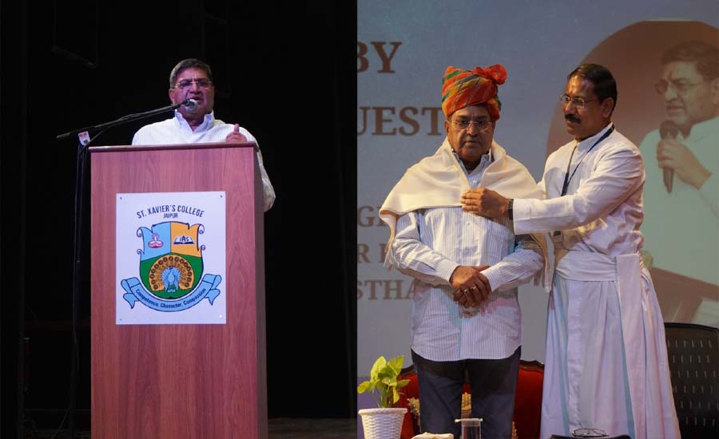

**जयपुर।** सेंट जेवियर्स कॉलेज, जयपुर में 16 अगस्त 2023 को छात्र परिषद ने प्रथम वर्ष के छात्रों के लिए शैक्षणिक वर्ष 2023-24 का उद्घाटन कार्यक्रम आयोजित किया। पहला एनईपी बैच थीम “नेबुला: जहां सितारे पैदा होते हैं”। राजस्थान सरकार के उच्च शिक्षा मंत्री राजेंद्र सिंह यादव ने इस कार्यक्रम की शोभा बढ़ाई। स्वागत भाषण रेव्ह फादर डॉ. अरोक्या स्वामी एसजे, प्रबंधक ने दिया, जबकि रेव्ह फादर डॉ. एस. जेवियर एसजे, प्रिंसिपल ने नए छात्रों को अवसरों का अधिकतम उपयोग करके अधिक गौरव हासिल करने के लिए प्रोत्साहित किया। सत्र का मुख्य आकर्षण मुख्य अतिथि माननीय श्री थे। राजेंद्र सिंह यादव के नए छात्रों के लिए प्रेरक शब्द, उनके लिए उपलब्ध व्यापक रास्ते और वे अपनी क्षमता कैसे हासिल कर सकते हैं।